**نمودار اولیه میزان استفاده از منابع**

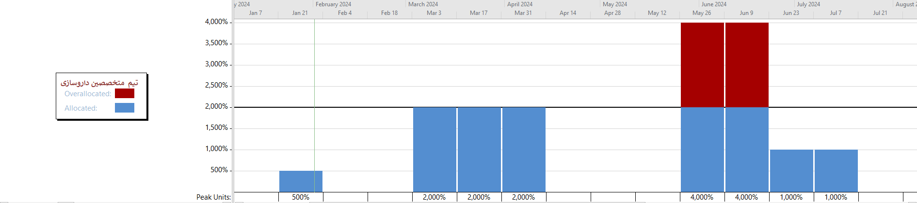 نمودار تیم متخصصین داروسازی در بازه زمانی یک ماهه به صورت زیر است. همان طور که مشاهده می شود، در برخی فعالیت ها مازاد تخصیص داریم. به این صورت که تعداد تخصیص داده شده، از مقدار منبع موجود بیشتر می باشد. در نتیجه باید عمل تسطیح روی آن ها انجام شود. گروه مدیران و سیاست گذاران، نگهداری و تعمیرات، مهندسین صنایع و متخصصین آماری نیز دچار این مشکل هستند.

1. گراف اولیه منبع تیم متخصصین داروسازی

**رویکردهای اتخاذ شده جهت تسطیح منابع**

1. به تاخیر انداختن یکی از فعالیت هایی که با هم هم‌پوشانی دارند.

همان طور که مشاهده می شود، فعالیت های اول و سوم با هم هم‌پوشانی دارند. هر دو به 5 مدیر و سیاست گذار نیاز دارند و حداکثر منبع در دسترس ما 5 تا است. به همین دلیل امکان انجام شدن دو فعالیت به صورت همزمان وجود ندارد. برای تسطیح کردن آن می توانیم یکی از فعالیت ها را به تاخیر بیندازیم. در اینجا به علت عدم وجود پس نیازی برای فعالیت سوم، این فعالیت را به اندازه ی 19 روز به تاخیر می اندازیم. چهار روز آن به دلیل پنجشنبه و جمعه ها است و پانزده روز دیگر به اندازه ی مجموع زمان های فعالیت اول و سوم است. اگر به اندازه ی زمان فعالیت اول آن را به تاخیر می انداختیم، با فعالیت دوم هم‌پوشانی می خورد. با استفاده از این روش، در زمان اتمام پروژه تغییری حاصل نشد.

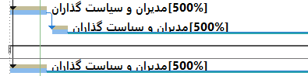

2. گانت چارت اولیه منبع مدیران و سیاست گذاران

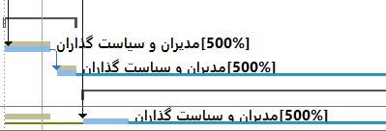

3. گانت چارت تسطیح شده مدیران و سیاست گذاران

2. انجام یک فعالیت در دو بخش

در این قسمت همه ی فعالیت ها به 10 متخصص داروسازی نیاز دارند اما حداکثر 20 منبع در اختیار داریم. برای تسطیح کردن منابع، ابتدا فعالیت چهارم را به اندازه ی فعالیت دوم به تاخیر می اندازیم. سپس، آن را به دو بخش تقسیم کرده که اولی بعد از انجام فعالیت دوم صورت می گیرد و دومی بعد از انجام فعالیت ششم انجام می شود. و در نهایت فعالیت اول را به تاخیر می اندازیم.

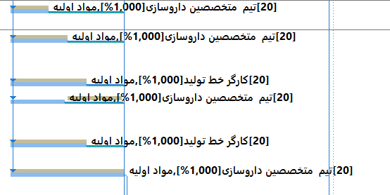

4.گانت پارت اولیه فعالیت های مربوط به منبع متخصصین داروسازی

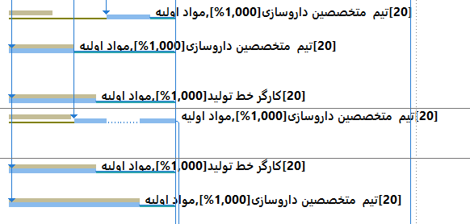

5. گانت چارت تسطیح شده ی متخصصین داروسازی

3. کاهش منابع مربوط به فعالیت ها و تخصیص اضافه کاری

در صورت کم بودن میزان منابع در دسترس، می توان با کاهش منابع مورد نیاز برای یک فعالیت زمان مربوط به آن را افزایش داد. در فعالیت پایین به دلیل داشتن تعداد زیادی پس نیازی و بحرانی بودن توانایی بالا بردن زمان آن را نداشتیم (هر واحد افزایش زمان باعث بالا رفتن زمان اتمام پروژه به مقدار زیادی می شد.). برای این فعالیت، به ده تیم مهندسی صنایع در 20 روز نیاز داشتیم اما به دلیل کمبود منابع، به آن ها اضافه کاری تخصیص دادیم. که باعث شد 5 تیم مهندسی صنایع به جای 40 روز، این کار را در 30 روز به اتمام برساندد.

برای این کار در قسمت Task Details Form میزان over time work را افزایش دادیم.(نمی دونم درست کار می کنه یا نه ولی با حساب کتابام جور در میاد!!)





در نهایت زمان اتمام پروژه به اندازه ی 2 ماه افزایش یافت. برای کم کردن این زمان، برای برخی از فعالیت ها منابع را افزایش دادیم تا آن ها در زمان کمتری انجام شوند. البته برای برخی از آن ها به دلیل وجود بیش از یک منبع، افزایش منبع چاره ساز نبود.



6. گانت چارت قبل از تسطیح



7. گانت چارت بعد از تسطیح

**نمودار میزان استفاده از منبع پس از تسطیح**

همان طور که در نمودار زیر مشاهده می شود، مشکل تخصیص بیش از حد منبع متخصصین داروسازی حل شده است. همچنین بقیه ی منابع نام برده شده نیز تسطیح شده اند که در فایل msp قابل مشاهده است.

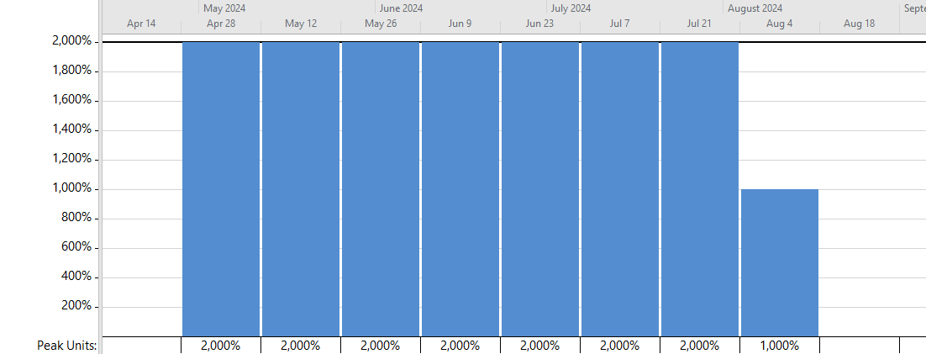

8. گراف منبع متخصصین داروسازی پس از تسطیح